Projet LU2IN002 - 2022-2023
Numéro du groupe de TD/TME : MONO - 4

Nom : BATACHE | Nom : MAMLOUK
Prénom : Toufic | Prénom : Haya
N° étudiant : 21107810 | N° étudiant : 21107689

Thème choisi (en 2 lignes max.)
Le terrain s’agit d’une mer dans laquelle on peut trouver des ressources naturelles (pétrole) qu’on extrait, mais aussi c’est un terrain que l’on pollue avec du plastique. Pour cela, le thème de recyclage et de produit biodégradable sont abordés.

Schéma UML des classes vision fournisseur (dessin “à la main” scanné ou photo acceptés)
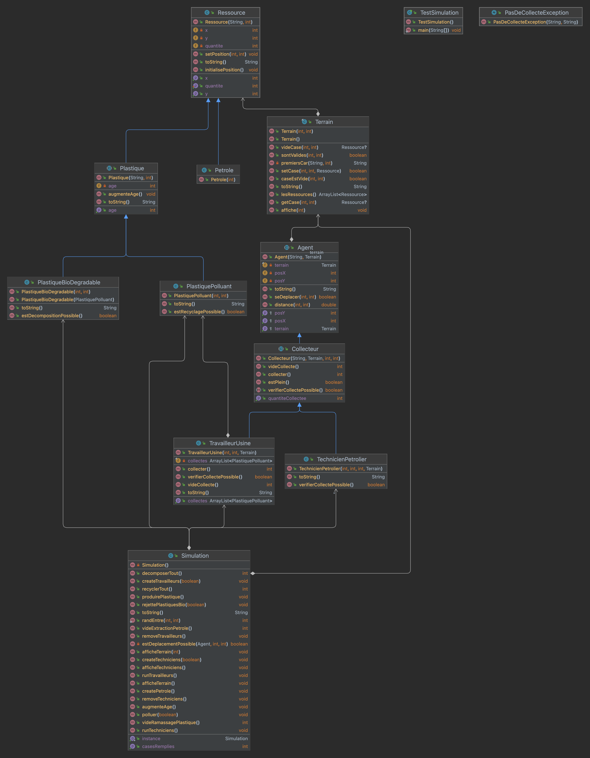

Checklist des contraintes prises en compte: | Nom(s) des classe(s) correspondante(s)
Classe contenant un tableau ou une ArrayList | TrvailleurUsine  Simulation
Classe avec membres et méthodes statiques | Agent  Simulation
Classe abstraite et méthode abstraite | Collecteur
Interface | Pas d’interface
Classe avec un constructeur par copie ou clone() | Simulation
Définition de classe étendant Exception | PasDeCollecteException
Gestion des exceptions | Collecteur(TechnicienPetrolier, TravailleurUsine)  Simulation  TestSimulation

Présentation brève de votre projet (max. 10 lignes) : texte libre expliquant en quoi consiste votre projet.
Le projet consiste de répétitions de cycle de simulation.

Au départ, du pétrole est créé et distribué sur le Terrain ainsi que des TechnicienPetrolier et des TravailleurUsine. Ceux-là restent identiques pour tous les cycles.

Avec chaque cycle :
-Les TechnicienPetrolier parcourent le Terrain et extraient du Pétrole pour en produire du Plastiquepolluant.
-Avec cette production, le Terrain se pollue de PlastiquePolluant.
-Pour cela, des TravailleurUsine parcourent le Terrain pour collecter du PlastiquePolluant et le recycler en PlastiqueBiodégradable.
-Le PlastiqueBiodégradable est à son tour jeté dans le terrain jusqu’à sa décomposition qui dépend de sa durée de vie.

Les répétitions de cycle s’arrêtent lorsqu’aucune Ressource reste présente sur le Terrain

Copier / coller vos classes et interfaces à partir d'ici :

